Beste ouders,

Volgende week dinsdag 25 april is het eindelijk zo ver! Dan vertrekken we op bosklassen.
Hiervoor moeten nog een aantal dingen in orde gebracht worden:
- Een enveloppe waarop het thuisadres staat en kleef een postzegel in de rechter bovenhoek.

- Schrijf drie brieven naar jullie kind. Schrijf op de buitenkant de naam en nummer de brieven met 1,2 en 3. Zo weten wij op welke avond, we welke brief moeten geven.

- We geven met de leerlingen ook labels mee, bevestig deze op een zichtbare plek aan hun valiezen.

- Op dinsdagmorgen geeft u de KIDS-ID en eventuele medicatie (genaamtekend) af aan de klasjuf.

- De leerlingen mogen deze week nog allemaal een spelletje meebrengen voor in onze spelletjeskoffer. Zorg ervoor dat het spelletje genaamtekend is.

Gelieve deze dingen zo spoedig mogelijk in orde te brengen.
!!!! Ten laatste afgeven tegen donderdag 20 april !!!!

Nog enkele richtlijnen:
- Stop in de bagage kledij dat de kinderen makkelijk zelf kunnen aandoen. Liever GEEN skinny jeans. Kies voor joggingbroeken en kledij dat vuil mag worden. Hou rekening met het weer, ze voorspellen geen mooi weer.

- Alle leerlingen zijn dinsdag 25 april om 8u15 op school aanwezig.

- Het is aangewezen om kinderen die snel ziek worden in de wagen of bus een pilletje te laten innemen tegen reisziekte. Dit gebeurt thuis. Geef wel een pilletje mee voor de terugreis.

- Wanneer u op school aankomt zal u vier gekleurde cirkels zien. Zet de bagage van uw kind in de cirkel met dezelfde kleur als hun labels.

- De handbagage houden de leerlingen zelf bij. Hierin mag een strip, leesboek of een reisspelletje. Steek hierin ook een plastic zakje voor moesten ze ziek worden. Gelieve GEEN snoep, koekjes of drank in het rugzakje te stoppen.

- Dan geeft u de medicatie (genaamtekend) en kids-ID af aan de klasjuf. Als er kinderen zijn die ’s nachts een pamper dragen, gelieve dan een pakje pampers mee te geven. Geef deze ook af aan de juf.

- We hopen dat enkele ouders de taak op zich willen nemen om de bagage naar de bussen te brengen, zo kunnen wij bij de leerlingen blijven.

Op het tweede blad vindt u een checklist voor de bagage.
Checklist
Gelieve alles te naamtekenen!!
Aparte zak met:
 | hoeslaken | 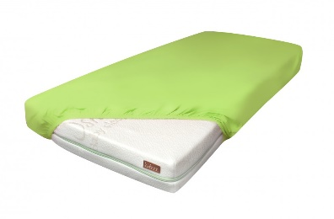
 | kussensloop | 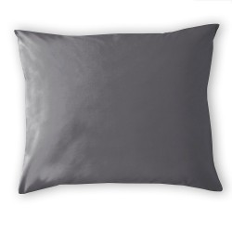
 | Pyjama | 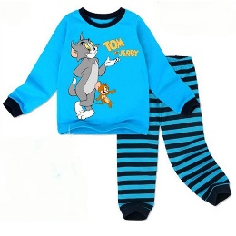

 | Slaapzak in een aparte zak | 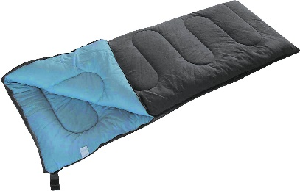

Valies op wieltjes met:
 | 5 zakjes met in ieder zakje: - ondergoed | 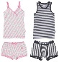
 | kousen | 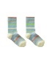
 | t-shirt | 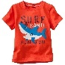
 | trui
 | Broek/short | 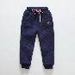
 | Pet of hoedje tegen de zon | 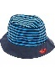
 | Jogging- of trainingspak | 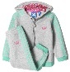
 | 1 paar sportschoenen | 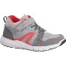
 | 1 paar pantoffels | 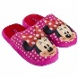
 | 1 paar rubberlaarzen | 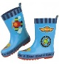
 | 1 regenjas met kap | 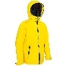
 | 3 handdoeken | 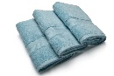
 | 3 washandjes (eventueel reserve) | 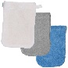
 | Papieren zakdoekjes (stop ook een pakje in de handbagage) | 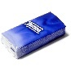
 | Toiletzak met: tandenborstel | 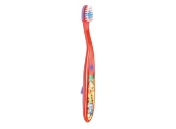
 | tandpasta | 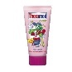
 | Plastic bekertje
 | Kam of borstel | 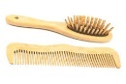
 | Zeep / douchegel | 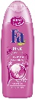
 | zonnecrème | 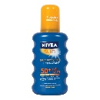
 | muggenmelk | 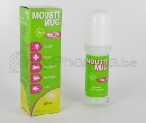
 | Grote katoenen linnenzak of grote kussensloop  (GEEN PLASTIC ZAK) | 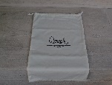
 | Knuffel (max. 2) | 